《庄河市荷花山镇河东村村庄规划（2021-2035年）》
公示

一、基本情况
1.区域位置
荷花山镇隶属于辽宁省大连庄河市，地处庄河市西北部，北邻桂云花满族乡，东邻长岭镇，南邻城山镇，西侧与碧流河水库相依。辖区东西最大距离10.1千米，南北最大距离152千米，距庄河市区约50公里。河东村位于荷花山镇的西南部，与芙蓉村、郭家村接壤。河东村交通便利，主要交通路线有荷城线、腰启线等。
2.规划范围
本次规划范围为河东村行政辖区内全部国土空间，总面积约为1917.43公顷。
3.规划期限
规划基期2020年，近期至2025年，远期至2035年。

二、国土空间管控
《庄河市荷花山镇国土空间总体规划（2021-2035年）》将河东村定位为集聚建设类村庄。明确河东村2035年乡村常住人口约2249人。约束性指标包括：永久基本农田面积542.78公顷，生态保护红线面积253.11公顷，耕地保有量588.61公顷，湿地面积10.41公顷，村庄建设边界面积95.75公顷。
1.保障农业空间
农业空间包括耕地、园地、设施农用地等。规划形成两大农业片区，即观光农业休闲区、田园农耕体验区。
统筹安排农业发展空间，坚持农地农用，稳定粮食播种面积，鼓励发展多功能复合、多业态融合的绿色高效农业。规划果园面积约219.11公顷，引导形成果蔬种植、果蔬采摘、乡村休闲旅游、观光农业融合发展的现代农业基地。尽量利用未利用地、农村闲置设施农业用地及存量利用效率低下的建设用地发展设施农业。农业规模经营必须兴建的配套设施，在不占用永久基本农田的前提下，按相关规定要求纳入设施农用地管理。
分类优化设置田间道，具有农田耕作、农业物资运输等现代化农业生产功能的田间道，道路宽度宜控制在3-6米；以步行功能为主的生产路，宽度控制在1.5-3米；同时可结合休闲旅游节点设置慢行步道。
2.保护生态空间
严守生态保护底线，严格落实上位规划传导的生态红线，河东村生态红线主要类型为水土保持功能，总面积约253.11公顷，主要位于河东村村域北部地区。将生态保护红线以外集中连片的林地、河流划入一般生态空间。
湿地保护。落实上位规划确定的湿地面积约10.41公顷，严格管控湿地活动，禁止开垦、填埋、排干湿地，永久性截断湿地水源，向湿地超标排放污染物等破坏湿地的行为。
林地保护。落实上位规划下达的林地保有量指标和保护要求，河东村林地保有量面积依上级下达任务目标。
3.优化建设空间
根据《庄河市荷花山镇国土空间总体规划（2021-2035年）》，河东村村庄建设边界约95.75公顷。

三、村域空间发展规划
1.产业发展
打造以居住和农作物种植为主导，农副产品加工业为支撑，旅游服务、住宿餐饮、批发零售等为辅助的特色农旅型村庄，目标成为荷花山镇特色农旅与精品农产品种植示范村。
2.人口规模
至规划期末2035年，常住人口约2249人。
3.空间发展布局
规划村域空间结构形成以村委会所在地为中心，以产业发展为重点，依托各级公路发展，形成“一核一轴多片区”的发展结构。
一核：以村委会所在地为主要核心，结合东西主要道路形成的交通节点，形成村庄公共服务核心，带动河东村产业发展。
一轴：以荷城线和腰启线两条村内主要道路，形成的村庄东西方向两条经济发展带，作为未来村庄经济发展的主要载体。
多片区：规划形成“现核心经济引领区、林下经济发展区、林水历史旅游区、观光农业休闲区、田园农耕体验区”多个发展片区。

四、人居环境整治规划
人居环境整治主要对象是规划中已经集中布局的村庄居民点，结合农民生产生活方式，从道路环境整治、重点区域亮化、净化整治、绿化景观整治、边沟整治等角度对村庄人居环境进行规划设计。

五、近期整治规划
针对河东村实际建设需求、居民生产生活和生态保护面临的迫切问题，近期重点从公共服务设施、商业服务设施、公用设施、道路工程、人居环境等方面建设项目，主要增加项目包括快递投放点、农村物流点、科技服务点、商业服务中心、消防点、新建路灯、建设入口景观。

六、附图

1.区位图
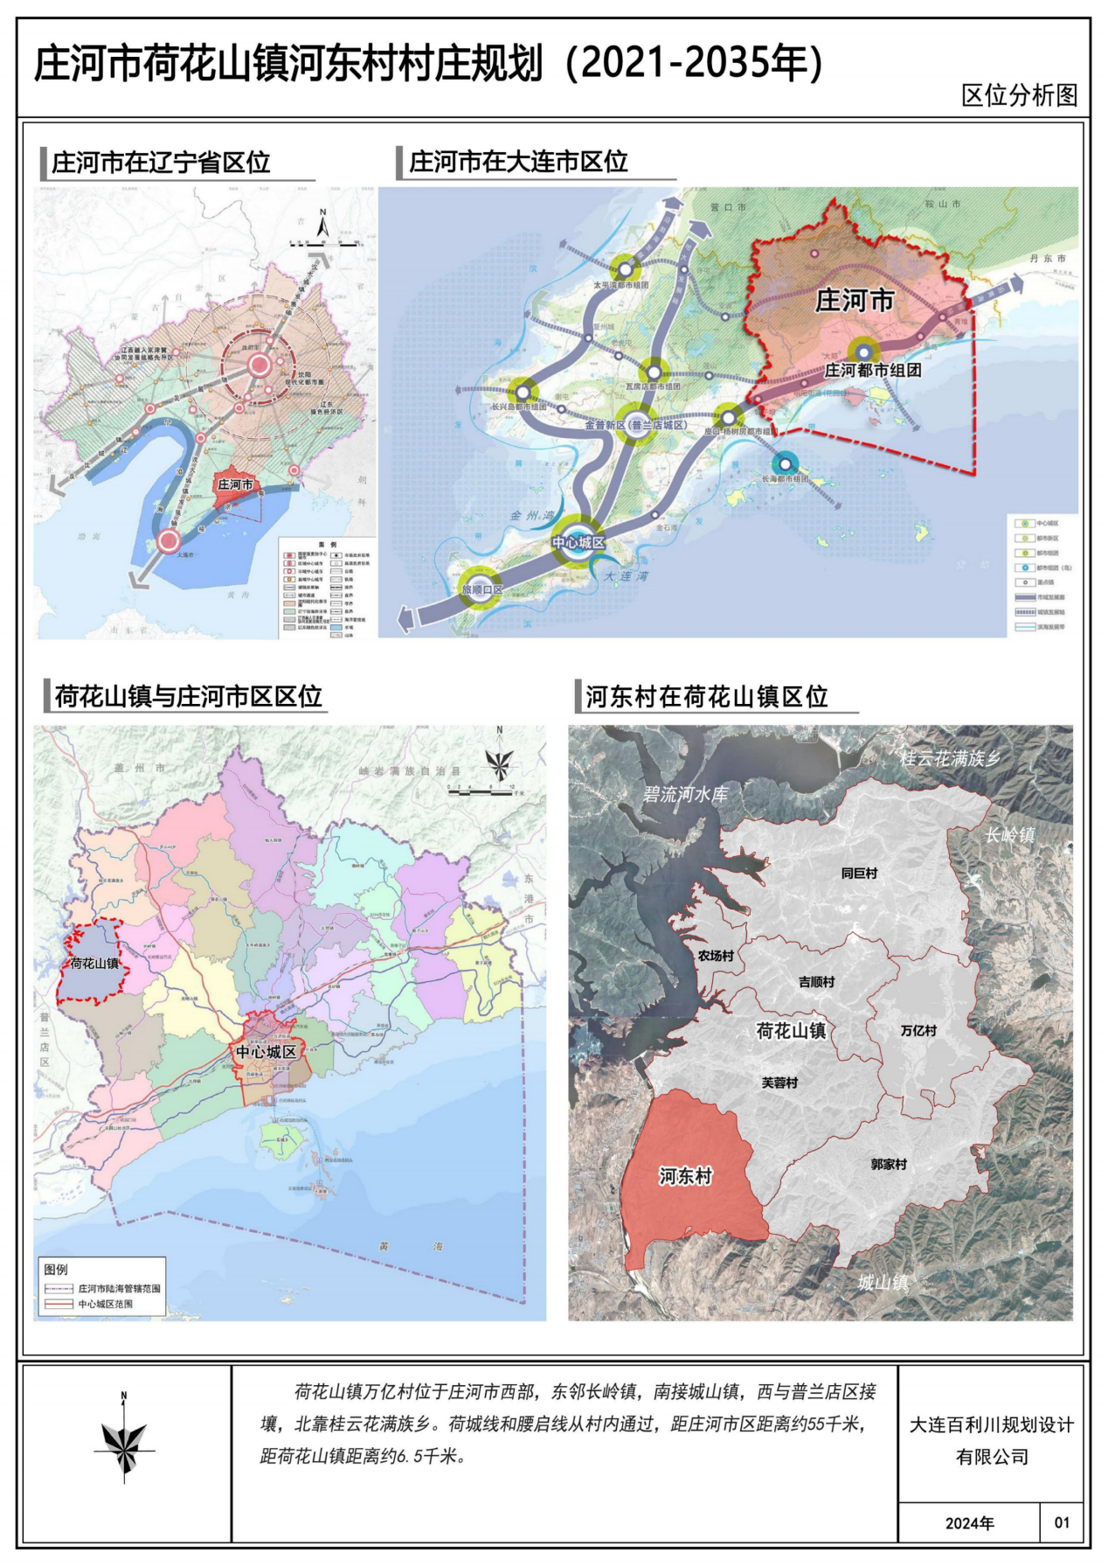

2.各类控制线管控图
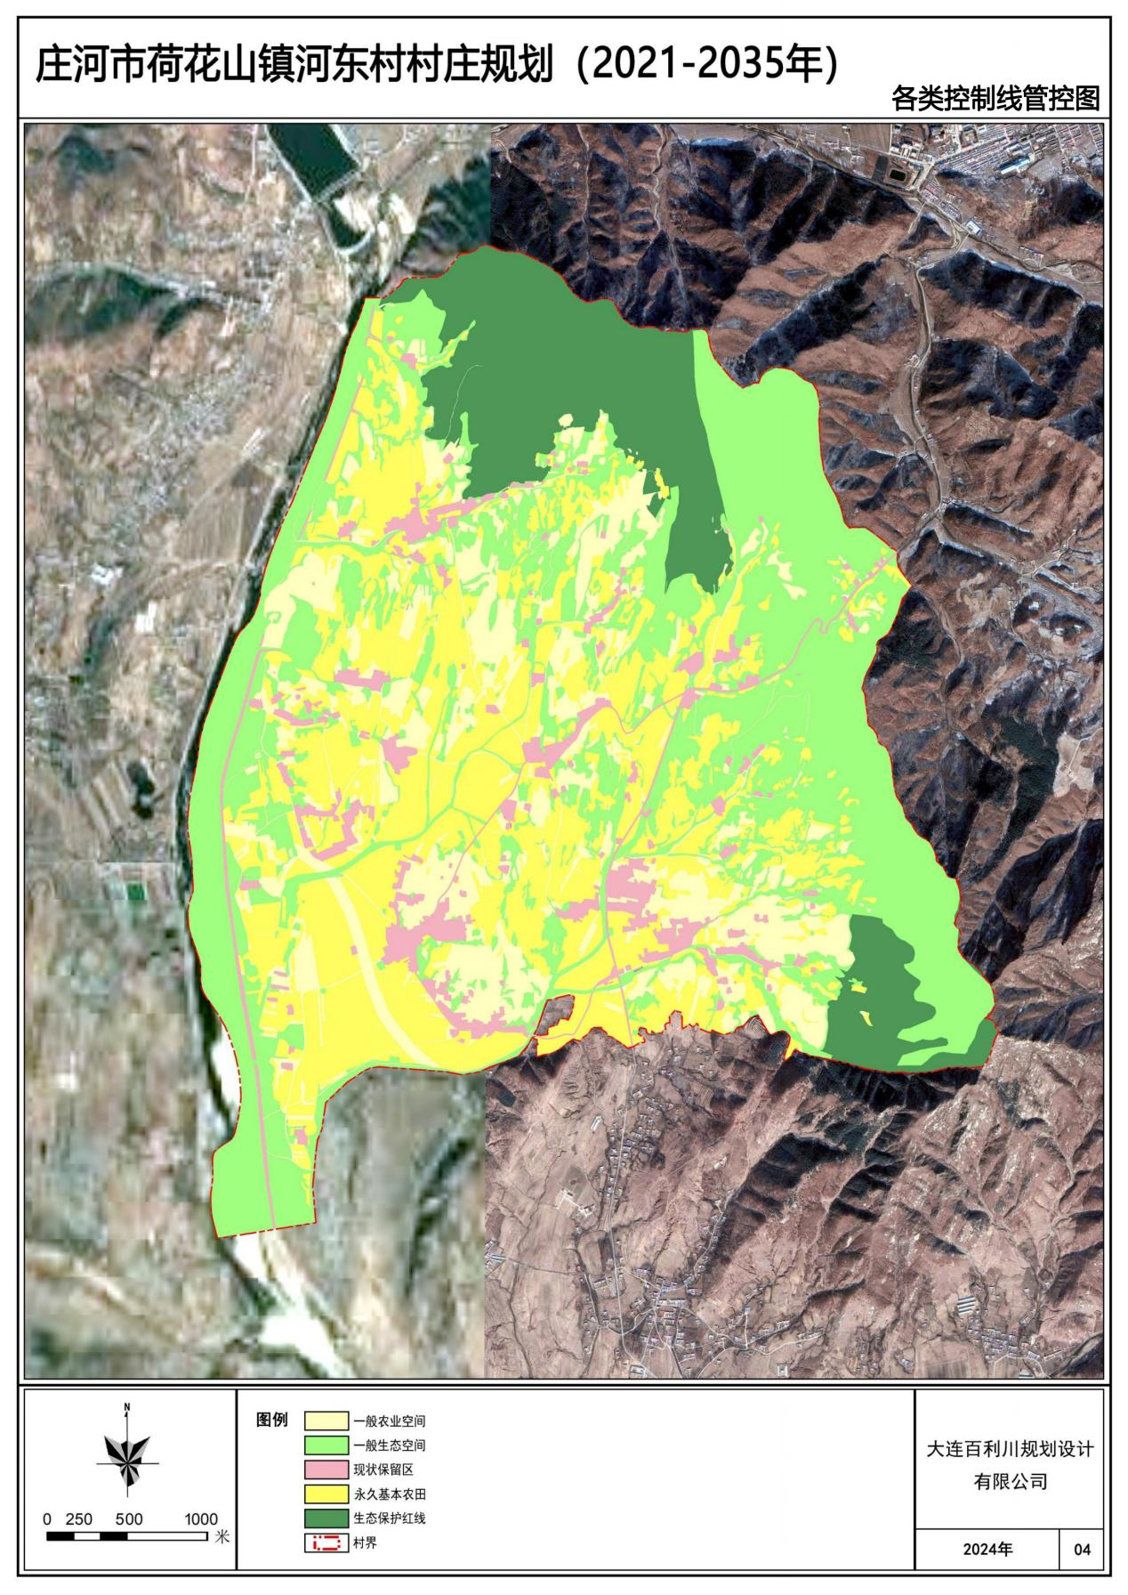

3.村域空间结构规划图
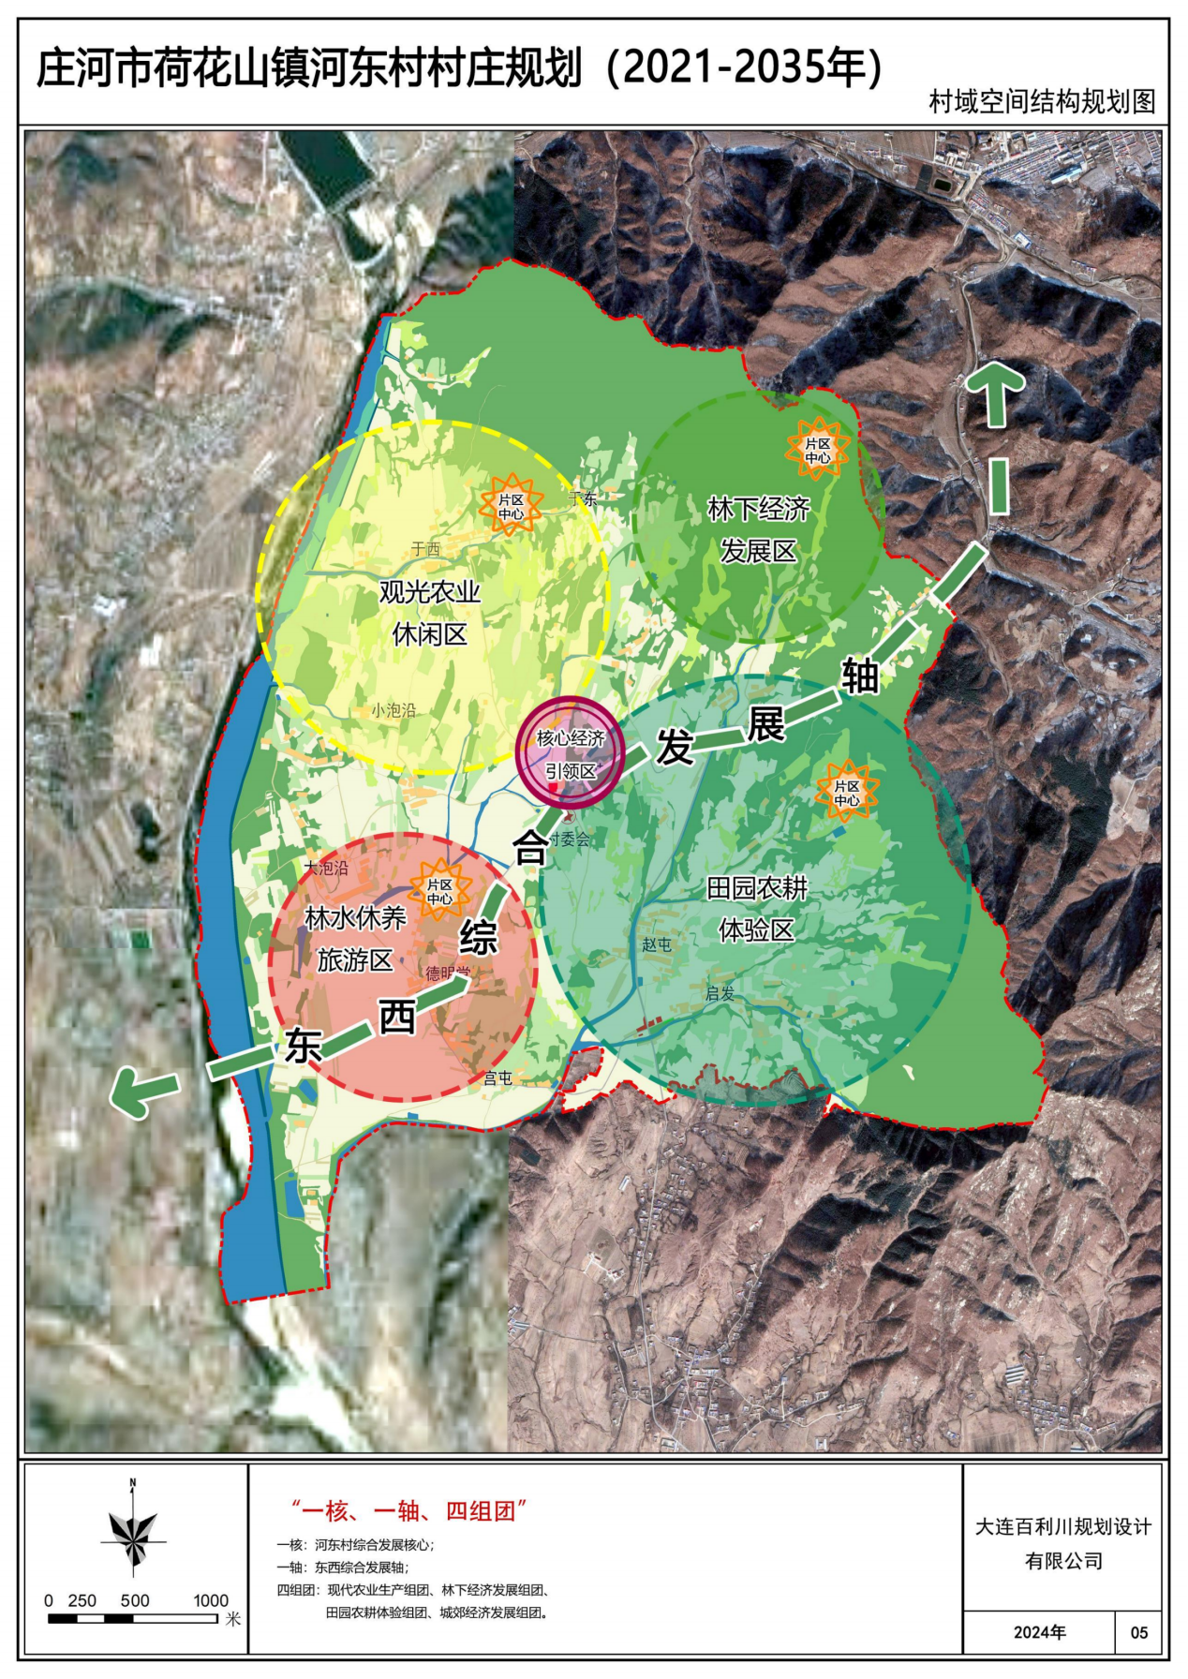

4.村域国土空间规划图
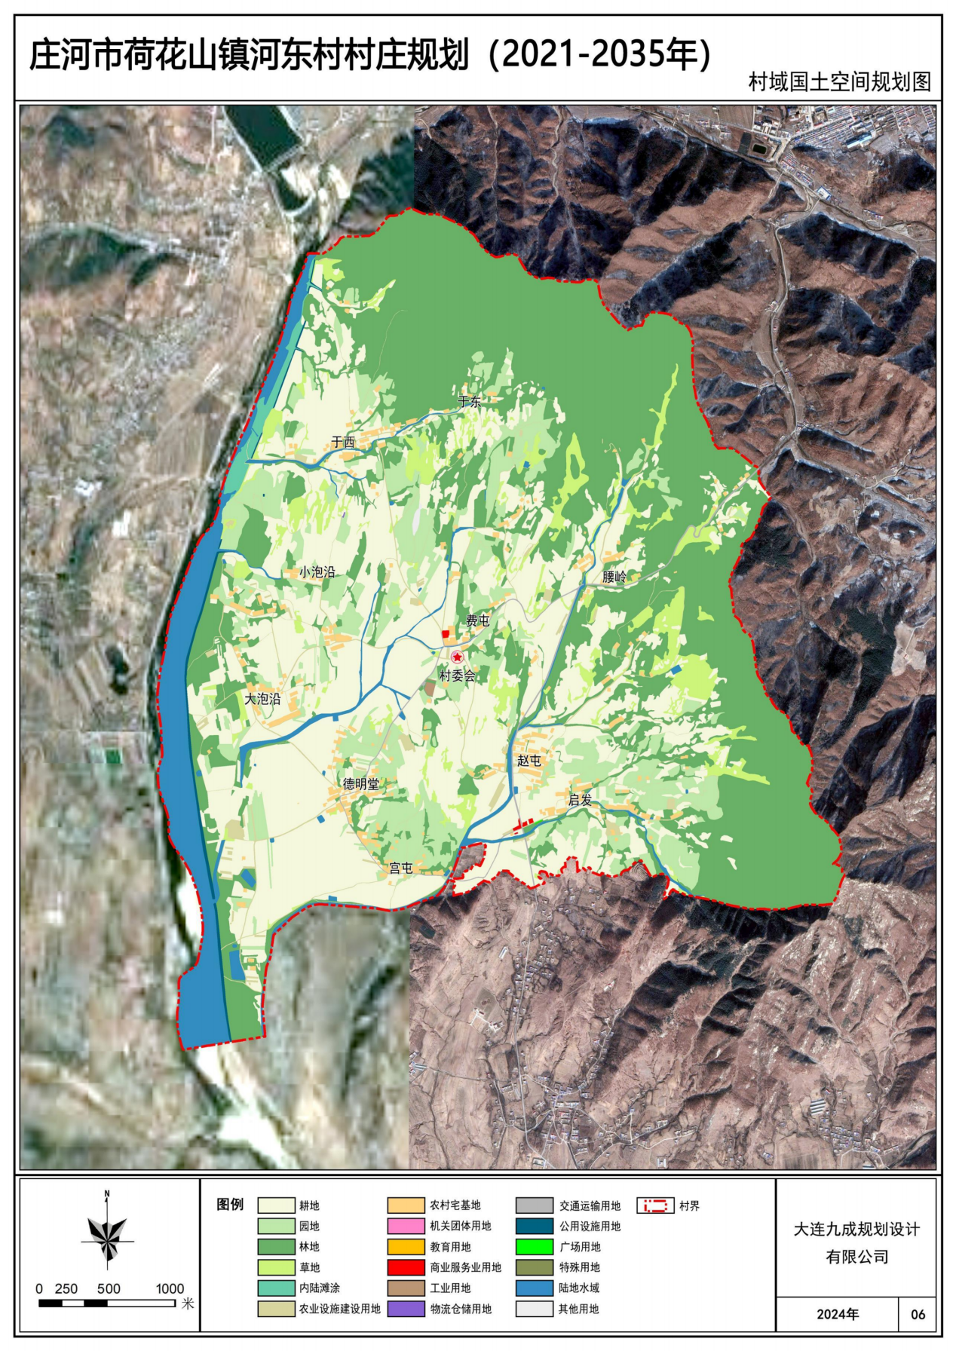

5.产业空间发展引导图
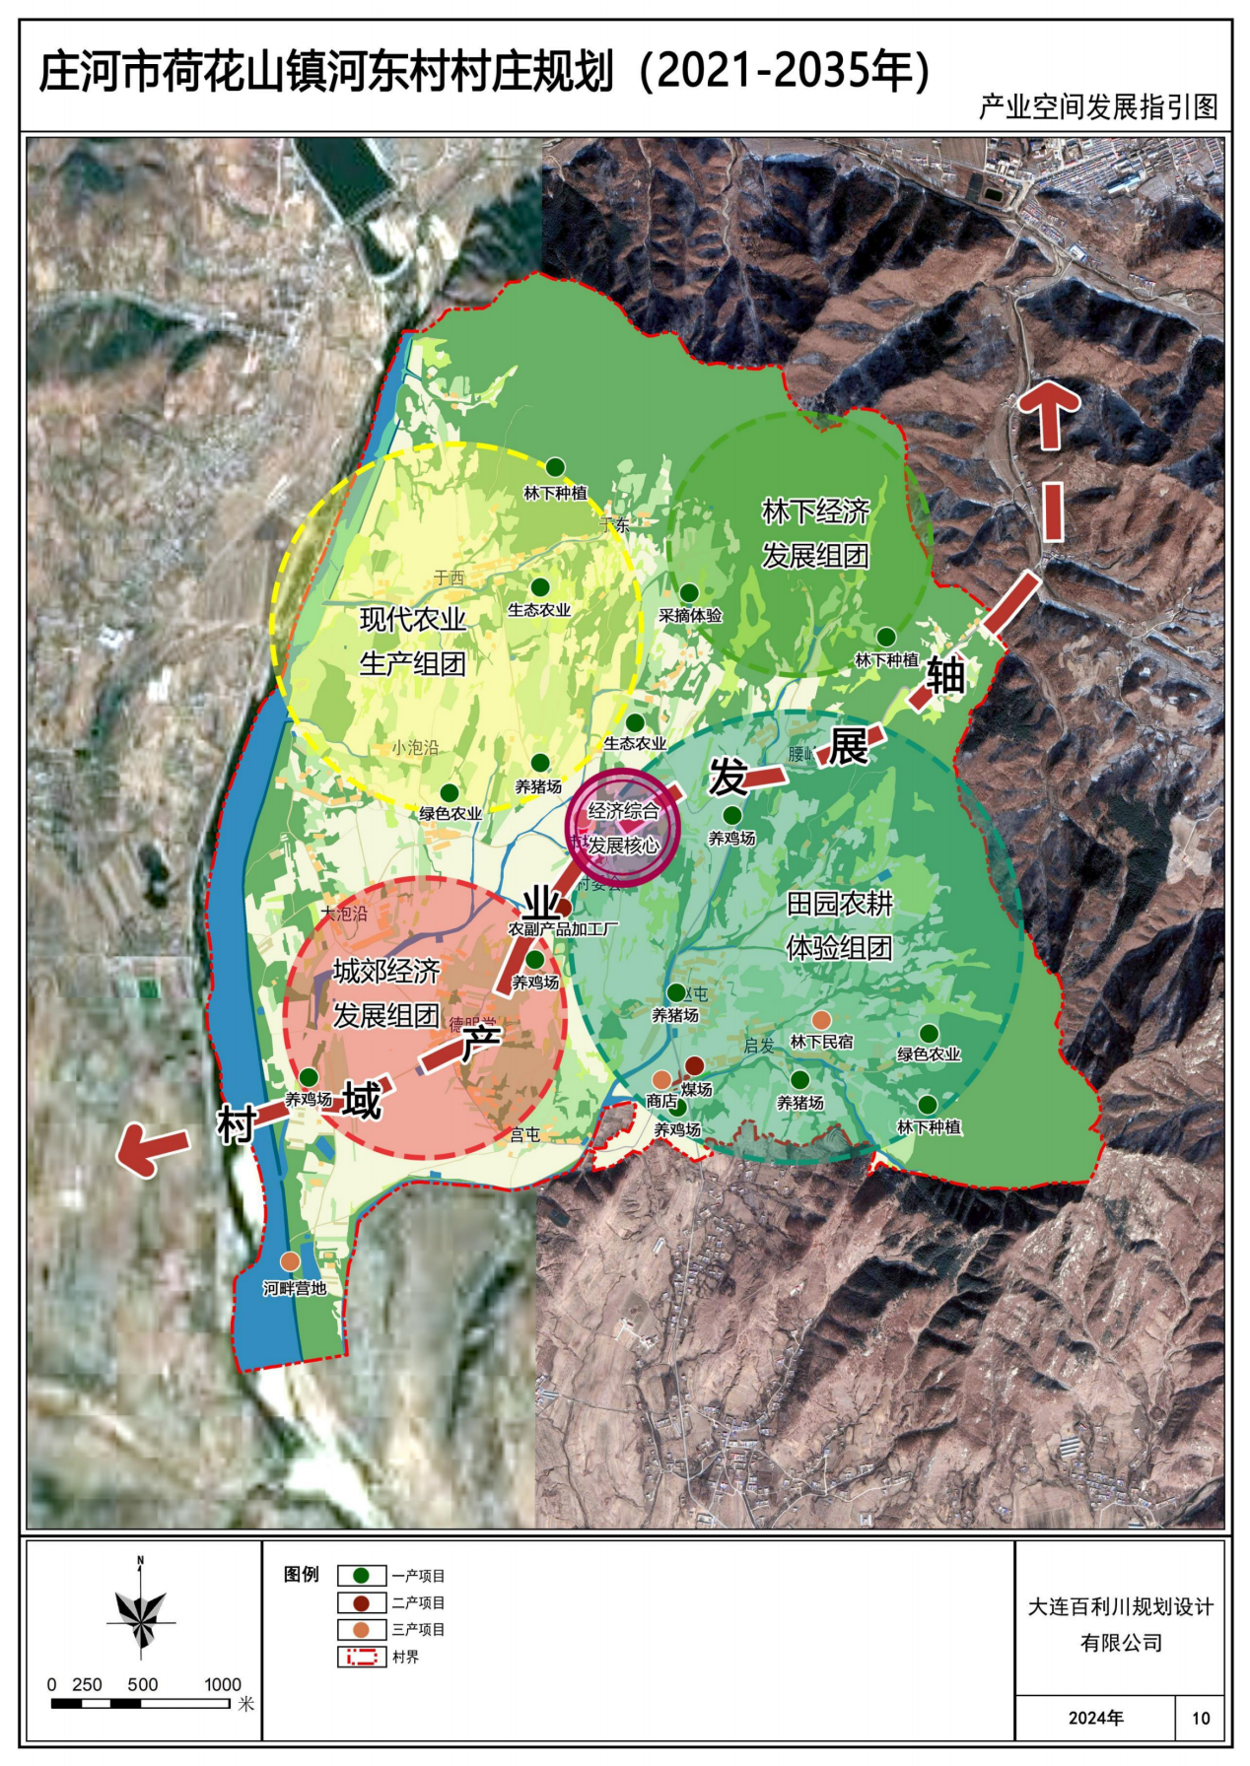

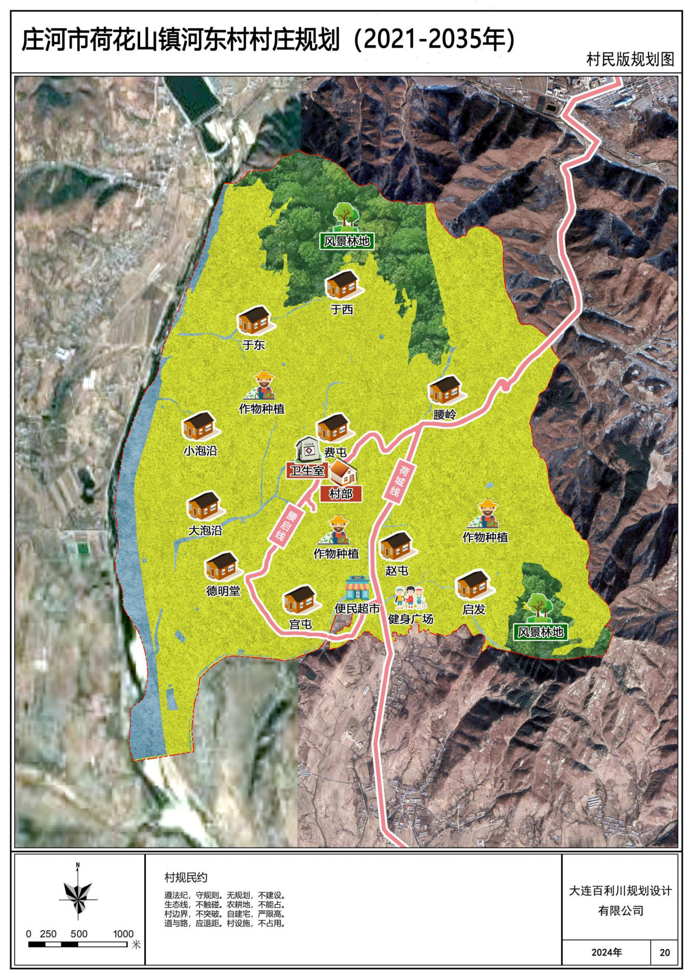
6.村民版规划图

